Комплекс утренней гимнастики на МАЙ средняя группа
МАЙ.
Первая половина мая (без предметов)
1. Ходьба и бег со сменой ведущего, между предметами, высоко поднимая колени, в полуприседе, бег «Лошадки». 2. «СИЛЬНЫЕ». И.п.: ноги слегка расставить, руки в стороны. 1 – руки к плечам, кисть в кулак. 2 – и.п. То же, положение рук может быть различное. Повторить 6-7 раз.
3. «ХЛОПОК ПО КОЛЕНУ». И.п.: ноги на ширине плеч, руки за спину. 1-2 – наклон к правому (левому) колену, сказать «хлоп». 3-4 – и.п. То же, ниже колена. Положение рук может быть различное. Повторить 3 раза.
4. «СПРЯЧЬ ПЯТКИ». И.п.: сидя, руки упор сзади. 1-2 – ноги врозь пятками вперед. 3-4 – и.п., оттянув носки, спрятав пятки. Спину прямо, голову не опускать. Повторить 6 раз.
5. «ВОРОТА». И.п.: сидя, ноги скрестно, руки на пояс. 1-2 – поворот вправо (влево), ноги выпрямить. 3-4 – и.п. Смотреть в сторону поворота. Повторить 3-4 раза (каждый поворот).
6. «ПРИСЕДАНИЕ». И.п.: о.с. 1-2 – приседая, говорить «сели». Повторить 4-6 раз.
7. «ПОДПРЫГИВАНИЕ». 10-16 подпрыгиваний и ходьба. Повторить 3-4 раза.
8. Дыхательная гимнастика.
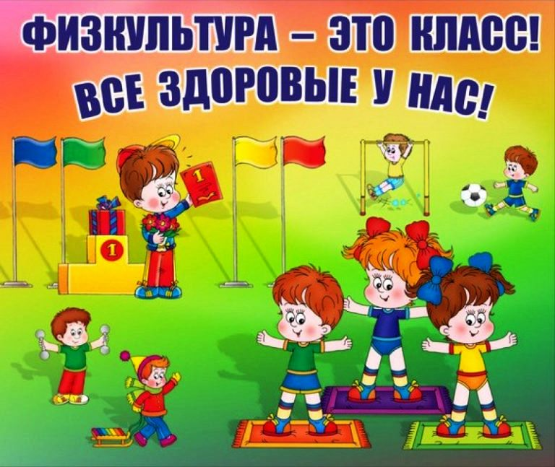

Вторая половина мая (без предметов)
1. Ходьба и бег в колонне по одному с выполнением заданий («Пауки», «Обезьянки», «Аист»). 2. «ХЛОПКИ». И.п.: ноги слегка расставить, руки опущены. 1-2 – руки в стороны. 3-4 – вниз, сделать два хлопка по бедрам, сказать «хлоп, хлоп». Повторить 6 раз.
3. «ХЛОПКИ ПО ПОЛУ». И.п.: сидя, ноги скрестно, руки упор сзади. 1 – наклон вперед, коснуться руками пола. 2 – хлопнуть дальше, сказать «хлоп, хлоп». 3-4 – и.п. Повторить 5 раз. 4. «ПОЛОЖИ». И.п.: лежа на спине, руки на затылке, ноги согнуты. 1-2 – положить ноги вместе справа, голову и плечи не поднимать. 3-4 – и.п. То же, влево. Ноги все время в согнутом положении. Повторить 4 раза.
5. «ОГЛЯНИСЬ». И.п.: сидя, ноги скрестно, руки у плеч. 1-2 – поворот вправо, посмотреть, сказать «вижу». 3-4 – и.п. То же, влево. Повторить 4 раза.
6. «ВЫШЕ КОЛЕНО». И.п.: ноги слегка расставить, руки за спину. 1 – согнуть, поднять правую ногу, носок вниз. 2 – и.п. То же, левой. Дыхание произвольное. Повторить 4 раз.
7. «ПРУЖИНКА И ПОДСКОКИ». И.п.: о.с. руки на пояс. 1-2 – пружинки и 8 подскоков на месте. Повторить 3-4 раза, чередуя с ходьбой. 8. Ходьба по ребристым дорожкам.
